Évaluation
CLASSE : Terminale
VOIE : ☒ Générale ☐ Technologique ☐ Toutes voies (LV)
ENSEIGNEMENT : Enseignement scientifique
DURÉE DE L’ÉPREUVE : 2h
Niveaux visés (LV) : ø
Axes de programme : ø
CALCULATRICE AUTORISÉE : ☒Oui ☐ Non
DICTIONNAIRE AUTORISÉ : ☐Oui ☒ Non

☐ Ce sujet contient des parties à rendre par le candidat avec sa copie. De ce fait, il ne peut être dupliqué et doit être imprimé pour chaque candidat afin d’assurer ensuite sa bonne numérisation.
☐ Ce sujet intègre des éléments en couleur. S’il est choisi par l’équipe pédagogique, il est nécessaire que chaque élève dispose d’une impression en couleur.
☐ Ce sujet contient des pièces jointes de type audio ou vidéo qu’il faudra télécharger et jouer le jour de l’épreuve.
Nombre total de pages : 10

Le candidat traite les deux exercices
qui sont proposés dans ce sujet.
Exercice 1 – Niveau terminale
Thème « Science, climat et société »
Réchauffement climatique et neige pastèque
Sur 10 points
La « neige pastèque » rose menace un grand glacier italien

Un envahisseur rose menace le gigantesque glacier italien Presena. Le glacier alpin semble avoir attrapé un mauvais cas de « neige pastèque ». La teinte rose provient des algues poussant sur la glace.

On recherche l'origine du développement de la « neige pastèque ».

Document 1 : les conditions climatiques et le développement des algues de « neige pastèque »
Biagio Di Mauro, chercheur à l’Institut des sciences polaires du Conseil national de recherche italien, a déclaré à CNN que les espèces végétales microscopiques Chlamydomonas nivalis ont probablement causé la teinte rose soudaine du glacier italien Presena. Les algues sont communes dans les Alpes, mais les faibles chutes de neige hivernales semblent s’être combinées à des températures élevées au printemps et en été pour créer les conditions idéales pour une floraison majeure.
Extrait d’article de www.fr24news.com, 9 juillet 2020

1. Indiquer en quoi le document 2 ci-après étaye l’explication donnée dans le document 1 de la présence de plus en plus fréquente de neige pastèque dans les glaciers alpins.

2. À l’aide des informations des documents 2 et 3 ci-après, expliquer l’effet de la neige pastèque sur l’albédo des glaciers.

3. À l’aide de l’ensemble de ces informations, justifier le titre de l’article : « La « neige pastèque » rose menace un grand glacier italien ».

Document 2 : Anomalies des moyennes mensuelles de la température de surface mondiale par rapport à la moyenne des températures de la période 1951-1980
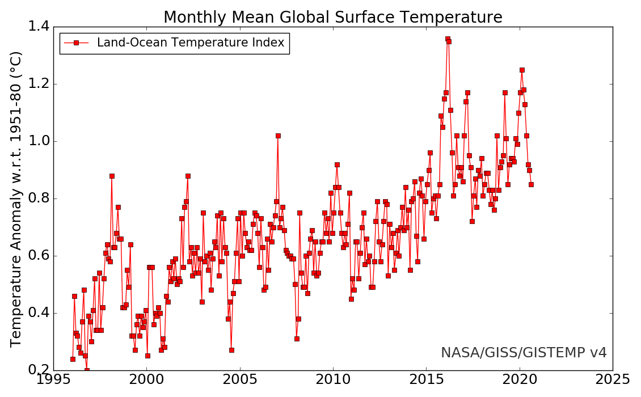
La ligne avec carrés montre les estimations qui utilisent les données des stations météorologiques et les données sur la température des océans enregistrée par des capteurs sur des navires et des bouées météorologiques.
D’après le site officiel de la NASA

Document 3 : Définition de l’albédo
L'albédo A d'une surface mesure l'importance avec laquelle une surface recevant de la lumière, réfléchit cette lumière. C’est le rapport entre la puissance de rayonnement réfléchie par une surface (P_{réfléchie}) et la puissance de rayonnement incident sur cette même surface (P_{reçue}).
L’albédo A est une valeur sans unité, comprise entre 0 et 1.
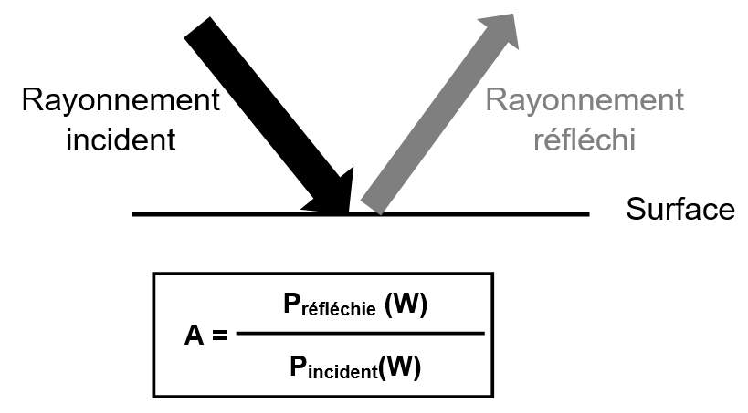

Document 4 : Mesure de l’albédo pour différentes surfaces colorées
On a mesuré l’albédo de surfaces (feuilles de papier) colorées à l’aide de l’application Albedo. Les résultats sont présentés dans le tableau ci-dessous.
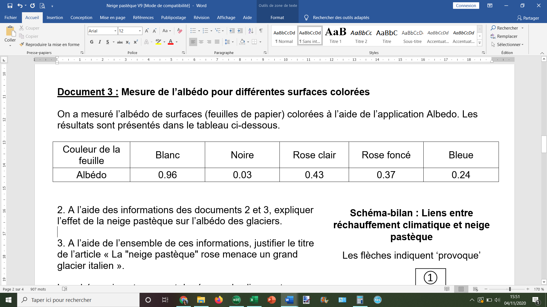

Le schéma ci-dessous permet de résumer les liens entre réchauffement climatique et neige pastèque :

Schéma-bilan : Liens entre réchauffement climatique et neige pastèque
Les flèches indiquent ‘provoque’

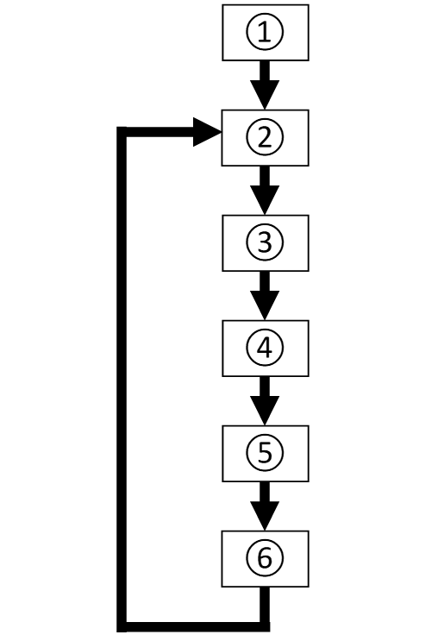

4. Sur votre copie, recopier ce schéma-bilan et associer chaque élément ci-dessous à une case du schéma-bilan repérée par son numéro :
- Coloration en rose de la neige = neige pastèque
- Absorption plus importante de l’énergie solaire reçue
- Augmentation température globale (réchauffement climatique)
- Prolifération des algues Chlamydomonas nivalis dans la neige fondue
- Diminution de l’albédo de la neige pastèque
- Fonte accélérée des glaciers

Les neiges pastèque ont été observées dans de nombreuses régions du monde, y compris sur les grands glaciers de l’Antarctique. Les glaciers continentaux forment un volume mondial actuel de glace émergée estimé à 158 000 km³. Le réchauffement climatique, s’il se poursuit, pourrait les faire disparaître complètement.

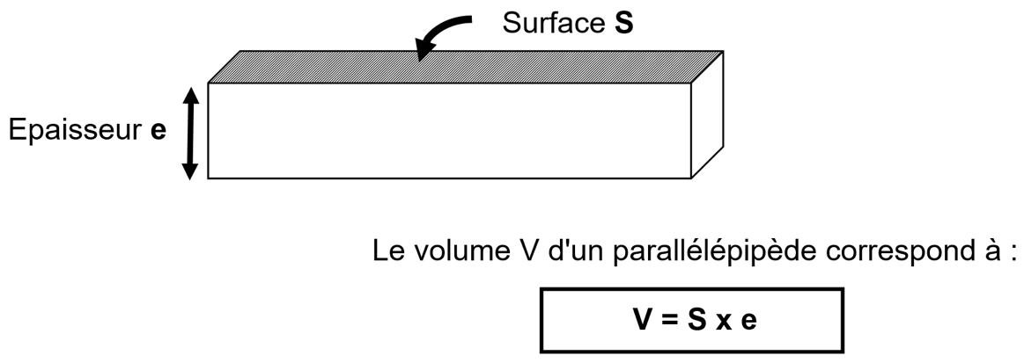
5. On assimile pour cette question les océans à un parallélépipède dont la surface est estimée à 361 millions de km². Pour simplifier on confond les masses volumiques de l’eau liquide et de la glace. En utilisant le schéma ci-dessous et la formule donnée, calculer l’élévation du niveau marin qui serait provoquée par la fonte complète des glaciers continentaux.
Exercice 2 – Niveau terminale
Thème « Une histoire du vivant »
Les conséquences de la déforestation à Bornéo sur les populations d’orangs-outans
Sur 10 points
Située en Asie du Sud-Est, à la jonction entre l’océan Indien et l’océan Pacifique, l’île de Bornéo représente 1 % des terres émergées. Elle détient 6 % de la biodiversité en lien avec sa richesse en écosystèmes (forêts tropicales, mangroves…). Ses forêts sont actuellement défrichées, notamment pour laisser place à des exploitations agricoles comme les palmeraies.
Dans les forêts de Bornéo, vit une espèce de grand-singe, l’orang-outan (Pongo pygmaeus), qui est en danger critique d’extinction (selon l’UICN). L'espèce est menacée par la perte de son habitat naturel.
Bien que l'ADN des orangs-outans est beaucoup plus diversifié que celui de l'espèce humaine, on s’intéresse aux conséquences possibles de la déforestation sur la diversité génétique des populations d’orangs-outans.
Orang-outan | Île de Bornéo (Asie du Sud-Est)
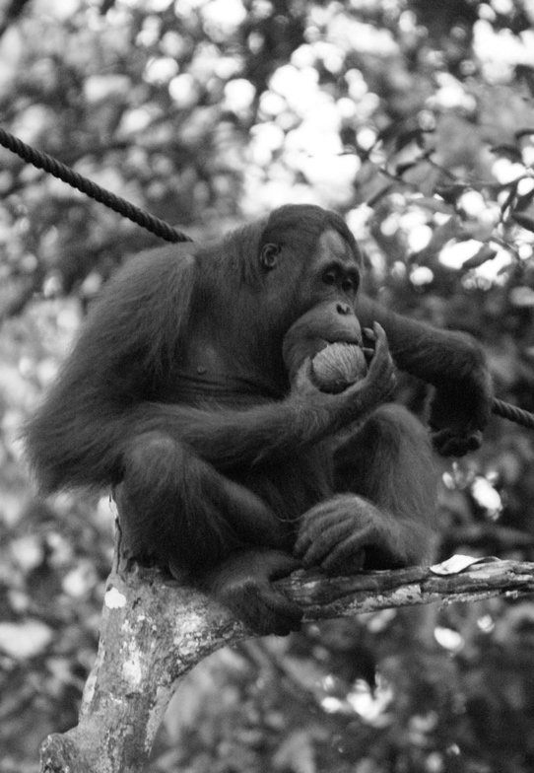 | 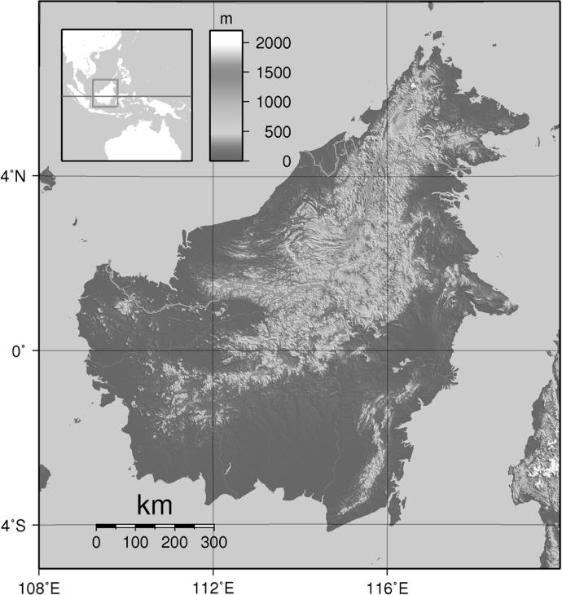  Source : wikipedia

Document 1 : représentation simplifiée de l'évolution de la forêt tropicale dans la région de Kalimantan entre 1970 et 2020 (île de Bornéo)
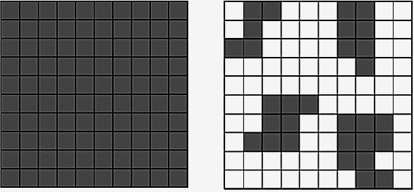
Zone étudiée de la région de Kalimantan en 2020
Zone étudiée de la région de Kalimantan en 1970

Chaque carré a une aire de 100 km².
Les carrés sombres correspondent à des zones recouvertes par de la forêt et les carrés blancs à des zones défrichées

1- À l’aide du quadrillage fourni sur le document 1, déterminer l'impact de l'activité humaine sur la surface disponible pour les orangs-outans. Pour cela, calculer :
- l’aire $A_{1970}$ de la surface de forêt disponible en 1970 dans la région de Kalimantan étudiée ;
- l’aire $A_{2020}$ de la surface de forêt disponible en 2020 dans la région de Kalimantan étudiée ;
- le pourcentage de diminution de l’aire de la surface disponible entre 1970 et 2020.

Document 2 : simulation de l’évolution de la fréquence de trois allèles d’un gène donné au cours des générations
Pour chaque graphique issu d’une simulation informatique, les différentes courbes représentent chacune l’évolution de la fréquence d’un des trois allèles d’un même gène au cours de quinze générations (pour une population théorique). On réalise des simulations en faisant varier le nombre d’individus de la population initiale : 10 et 100 individus. Les résultats des simulations sont donnés ci-dessous.
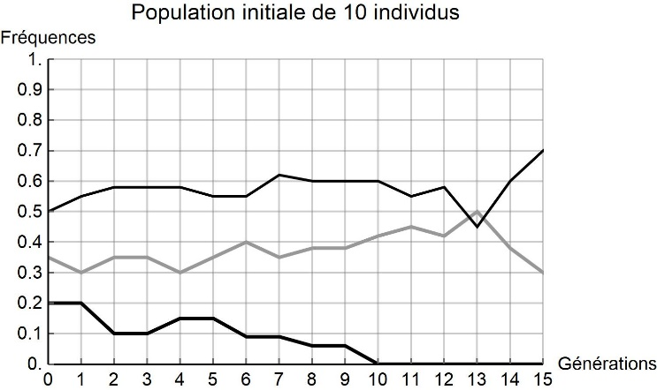
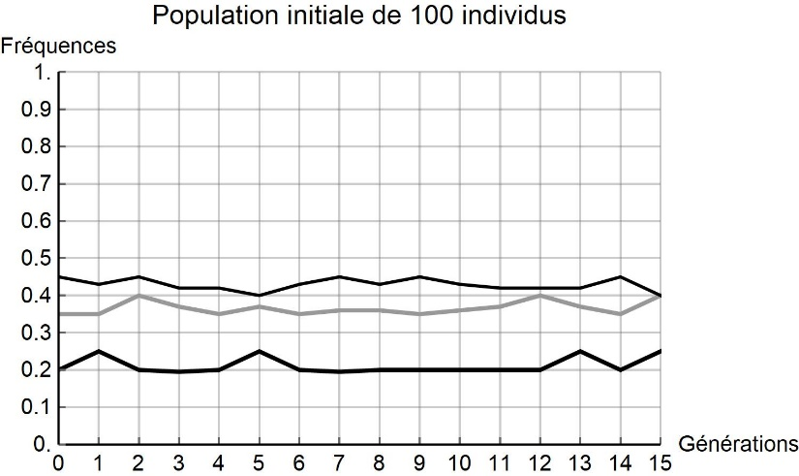

2- À partir de l’analyse de la simulation présentée dans le document 2, montrer que la taille de la population joue un rôle dans l’évolution des fréquences alléliques au cours des générations.
3- D’après vos connaissances, indiquer quelle force évolutive est à l'œuvre dans l’évolution des fréquences alléliques pour une petite population de 10 individus. Justifier votre réponse.
4- À l’aide des documents 1 et 2 et des connaissances, rédiger un paragraphe argumenté reliant la déforestation d’origine anthropique au risque d’appauvrissement génétique des populations d’orangs-outans de Bornéo. Proposer des mesures qui permettraient prioritairement de protéger les populations d’orangs-outans et également de conserver leur diversité génétique.

